108年花蓮縣立體育高級中等學校
拳擊代表隊培訓參加全國性競賽計畫

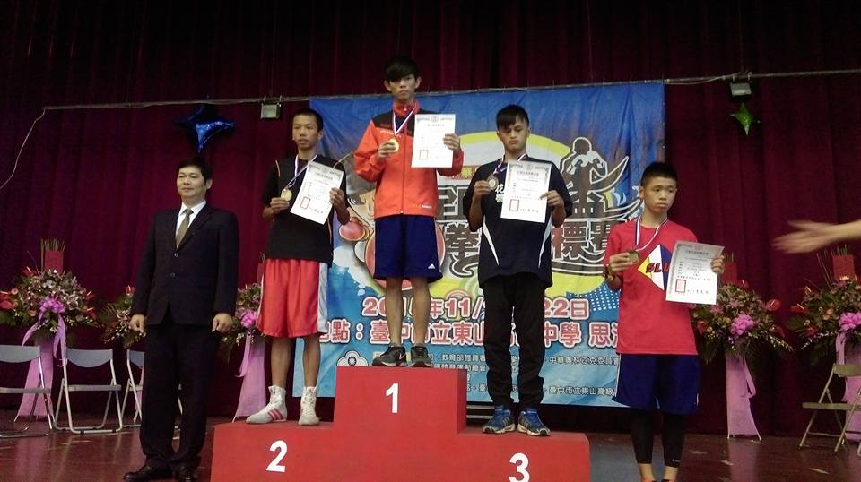

中華民國107年12月26日

一、依據：花蓮縣政府補助所屬各級學校運動團隊參全國性競賽或移地訓練作業要點辦理。
二、目的：
  - 為培養本縣基層優秀拳擊選手，厚植拳擊選手之競技能力。
  - 藉由對外參賽增進比賽經驗，提昇選手戰力，並為本縣爭取最高榮譽。
三、培訓目標：
（一）階段目標：參加108年年全國中等學校運動會獲得 1金1銅。
（二）總目標：參加108年全國總統盃拳擊錦標賽獲得1金1銀1銅。
四、培訓期程：
（一）第一階段：108年1月8日至108年5月31日 共 134 天
第二階段：108年6月1日至108年12月29日 共170天
（二）晨間訓練：每周一至周五上午05：50～07：10
專長訓練：每周一至周五下午14：10～17：00
(三) 六.日全天性訓練時間: 晨訓06:00～08:00早訓010:00～12:00午訓14:00～17:00
晚訓18:30～19:30止
- 訓練地點：本校花蓮縣立體育高級中學拳擊場
- 預期效應：
（一）札根基礎訓練奠定良好基礎。
（二）提升技術水準進軍全國,揚威國際。
（三）108年度全國中等學校運動會奪金。
（四）爭取入選2019亞洲青年男子拳擊錦標國手選拔賽國家代表隊。
（五）108年全國總統盃拳擊錦標賽。
(六) 保送至國立大學為目標。
- 教練帶隊經歷與選手名冊
姓名 | 證照字號 | 經 歷 | 歷年指導  最佳成績
陳寬晋 | 1.行政院體育委員會學校初級拳擊專任運動教練證照  2.中華民國拳擊體育運動總會國家A級教練 | 104全國總統盃拳擊錦標賽 | 104全國總統盃拳擊錦標賽~  獲得1銅2人第六名  汪翔宇~獲得46kg第三名  劉家祥~獲得56kg第六名  蔡運鴻~獲得60kg第六名
陳寬晋 | 1.行政院體育委員會學校初級拳擊專任運動教練證照  2.中華民國拳擊體育運動總會國家A級教練 | 104學年度全國中等學校拳擊錦標賽 | 104學年度全國中等學校拳擊錦標賽~(獲得2銅)  郭宥諠~獲得高女組57kg第三名  魏志榮~獲得高男組75kg第三名
陳寬晋 | 1.行政院體育委員會學校初級拳擊專任運動教練證照  2.中華民國拳擊體育運動總會國家A級教練 | 105年全國總統盃拳擊錦標賽 | 105全國總統盃拳擊錦標賽~  獲得1銅  郭宥諠~獲得57kg第三名
陳寬晋 | 1.行政院體育委員會學校初級拳擊專任運動教練證照  2.中華民國拳擊體育運動總會國家A級教練 | 106年花蓮縣縣長盃暨全國中等學校運動會資格選拔賽 | 106花蓮縣縣長盃暨全國中等學校運動會資格選拔賽~(獲得4金)  女子組:郭宥諠~獲得57kg第三名  男子組:劉家祥~獲得60kg第一名  男子組:汪翔宇~獲得52kg第一名  男子組:張玉孝~獲得57KG第一名
陳寬晋 | 1.行政院體育委員會學校初級拳擊專任運動教練證照  2.中華民國拳擊體育運動總會國家A級教練 | 107年縣長盃拳擊錦標賽 | 107年縣長盃拳擊錦標賽  男子組~吳柏毅52kg第一名  楊嘉豪57kg第一名  黃宇晨64kg第一名

108年花蓮縣立體育高級中等學校拳擊代表隊培訓人員名冊
姓名 | 職稱/年級 | 歷年最佳成績
陳寬晋 | 專任教練 | 104年全國總統盃拳擊錦標賽 | 1銅
陳寬晋 | 專任教練 | 103學年度全國中等學校拳擊錦標賽 | 1銅
陳寬晋 | 專任教練 | 102學年度全國中等學校拳擊錦標賽 | 2銅
陳寬晋 | 專任教練 | 101全國總統盃 | 1金
陳寬晋 | 專任教練 | 101年全中運 | 3金1銀1銅
陳寬晋 | 專任教練 | 99全國總統盃拳擊錦標賽 | 1金2銀
陳寬晋 | 專任教練 | 99學年度全國中等學校錦標賽 | 2金1銀3銅
陳寬晋 | 專任教練 | 98學年度全國中等學校拳擊錦標賽 | 1銀2銅
吳柏毅 | 學生/高二 | 106年花蓮縣縣長盃 | 第1名
楊嘉豪 | 學生/高一 | 彰化縣107年全國欽茂盃拳擊錦標賽 | 第2名
楊嘉豪 | 學生/高一 | 107年全國中等學校運動會  106年花蓮縣縣長盃 | 第5名  第1名
田翔 | 學生/高一 | 107年全國中等學校運動會 | 第5名
黃宇浩 | 學生/高一 | 新生培訓

八、年度訓練及參賽計畫
月份 | 安排比賽 |  |  | 測驗  日期 | 健康  檢查 | 準備方式
月份 | 目標比賽 | 次要比賽 | 地點 | 測驗  日期 | 健康  檢查 | 在校訓練 | 移地訓練 | 休息
一月
二月
三月 |  | 花蓮縣108年縣長盃拳擊錦標賽 | 花蓮縣立體育高級中學 |  |  | 花蓮
三月 |  | 花蓮縣108年縣長盃拳擊錦標賽 | 花蓮縣立體育高級中學 | ◆ |  | 花蓮
四月 | 108年全國中等學校運動會 |  | 高雄市立路竹高中 | ◆ |  | 高雄
五月
五月 |  |  |  | ◆
六月
七月 |  | 高雄市主委盃拳擊錦標賽 | 高雄市技擊館 | ◆ |  | 高雄
七月 |  | 108年全國洪欽茂盃拳擊錦標賽 | 彰化縣立  二林高中 | ◆ |  | 彰化縣
八月 |  | 2019年亞洲青年國手資格賽選拔賽 |  | ◆
八月 |  | 2019年亞洲青年國手資格賽選拔賽 | 北市育誠高中 |  |  | 台北市
九月 |  |  |  |  | ★
九月 |  |  |  | ◆
十月
十月 | 108年全國運動會 |  | 未定 | ◆ |  | 桃園縣
十一月
十二月 | 108年全國總統盃拳擊錦標賽 |  | 高雄路竹高中體育擊館
十二月 | 108年全國總統盃拳擊錦標賽 |  | 高雄路竹高中體育擊館 | ◆ |  | 高雄市

- 108年度預計參賽申請表：
預計參加盃賽名稱 | 參賽期程  （天數） | 參賽地點 | 人數 | 優先順序
108年全國總統盃拳擊錦標賽 | 12/7 ～12/12 | 高雄市路竹高級中學 | 6人 | 1
108年全國洪欽茂盃拳擊錦標賽 | 7/12～7/14 | 彰化縣立二林高中 | 5人 | 2
108年高雄市主委盃拳擊錦標賽 | 7/20~7/22 | 高雄市立技擊館 | 5人 | 3

